01/24-01

Straßenbau mit
klimaadaptiver Funktion

Blähglasschotter schont Ressourcen
und beugt Naturkatastrophen vor

Die Urbanisierung nimmt zu. Das Straßennetz wird täglich erweitert. Mit der Versiegelung immer neuer Flächen wird die Umwelt stark belastet. Überschwemmungen und Dürreperioden treten auf, da der natürliche Wasserkreislauf der Erde massiv durch die Bebauung beeinträchtigt wird. Um dem entgegenzuwirken, ohne dabei den Ausbau der Infrastruktur auszubremsen, werden neue Baustoffe erprobt. Veriso Geomaterials hat mit wasserspeicherndem Blähglasschotter die Antwort auf die Frage nach einem befahrbaren Untergrund mit klimaadaptiver Funktion.

Hitzewellen und Dürreperioden, Starkregenereignisse und Flutkatastrophen: Seit einigen Jahren steigt die Frequenz der Extremwetterereignisse in Deutschland an. Ein nicht zu unterschätzender Grund dafür sind versiegelte Flächen. Diese entstehen im Zuge zunehmender Urbanisierung und des Ausbaus des Straßennetzes. Die großflächige Bodenversiegelung verhindert die Versickerung des Regenwassers und stört so den natürlichen Wasserkreislauf. Wenngleich die Folgen verheerend sind, ist eine Stagnation der Urbanisierung unrealistisch und nur mit großen wirtschaftlichen Einbußen möglich. Dennoch ist ein sofortiges Umdenken im modernen Städte- und Straßenbau erforderlich. Darum müssen die Materialien und die Art und Weise, wie gebaut wird, an die klimatischen Herausforderungen angepasst werden.

Der Klimawandel und die Städte
Laut einer Statistik des Umweltbundesamtes sind 45 Prozent der Siedlungs- und Verkehrsflächen versiegelt. Das bedeutet, sie sind bebaut, asphaltiert, betoniert oder anderweitig verdichtet. Wenn Wasser in Form von Niederschlag auf die Erde fällt, versickert ein Großteil direkt und speist auf diese Weise das Grundwasser. Auf dem Weg dorthin wird der Regen durch verschiedene Sand- und Gesteinsschichten gefiltert und so von Schadstoffen gereinigt. Trifft der Regen jedoch auf die versiegelten Flächen wie Parkplätze, Straßen oder Industriegelände, kann das Wasser nur oberflächig abfließen. Ein Großteil davon endet in den Kanalisationen, die insbesondere bei Starkregenereignissen schnell ihre Kapazitätsgrenze erreichen. Der Bund für Umwelt und Naturschutz Deutschland e.V. (BUND) berichtet, dass alleine in Berlin rund 60-mal pro Jahr die Kanalisationen so überlastet sind, dass ein Teil des Abwassers direkt und ungeklärt in die Binnengewässer abgeleitet wird. Die verunreinigten Flüsse und Bäche treffen auf den verringerten Grundwasserspiegel. Durch den sinkenden Grundwasserspiegel drückt dies – anders als bisher – nicht mehr nach oben. Als Folge der Druckumkehr infiltriert das Wasser der Fließgewässer das Grundwasser und reichert es so mit den Schadstoffen aus dem abgeleiteten Abwasser an. So werden nicht nur die Binnengewässer, sondern auch das Trinkwasser verunreinigt.

Überschwemmungen
Doch wenn durch den Mischwasserüberlauf die Flüsse mit zusätzlichen Wassermassen belastet werden, hat das nicht nur Auswirkungen auf die Trinkwasserqualität. Starkregenereignisse und Schneeschmelzen lassen die Fließgewässer mitunter über die Ufer treten. Hinzu kommt das Regenwasser, welches aufgrund der versiegelten Flächen nicht direkt versickern konnte, sondern abgeleitet wurde. Die Folge dieser Überbeanspruchung sind starke Hochwasserereignisse. In Deutschland liegen 7,6 Prozent aller Adressen im Hochwasserrisikogebiet. Die katastrophalen Auswirkungen einer Überschwemmung wurden hierzulande zuletzt im Juli 2021 spürbar. Die Ahr trat über die Ufer und forderte 180 Menschenleben. 3.000 Häuser wurden entlang des Flusses beschädigt. 467 Gebäude wurden von der Flut mitgerissen. Alleine der versicherte Sachschaden beläuft sich auf rund 7.000.000.000 Euro. Ohne ein Umdenken im Städte- und Straßenbau werden sich derartige Katastrophen nicht nur wiederholen, sondern durch zunehmende Flächenversiegelung häufiger und noch extremer auftreten.

Blähglasschotter als Baustoff der Zukunft
6,5 Prozent der Gesamtfläche Deutschlands gelten als vollständig versiegelt. Jeden Tag kommen 52 Hektar Verkehrs- und Siedlungsflächen hinzu. Um die Belastungen durch den Städtebau und die Erweiterung des Straßennetzes so gering wie möglich zu halten, hat sich Veriso Geomaterials auf komplexe Wasserspeichersysteme sowie die Herstellung und Weiterentwicklung von Blähglasschotter spezialisiert. Mit dem „Veriso Red Blähglasschotter Aqua Store“ hat das Unternehmen ein Produkt entwickelt, das von Anfang an auf Nachhaltigkeit ausgelegt ist. Für die Produktion des Blähglasschotter wird Altglas sortiert, gereinigt, gemahlen und mit Zuschlagstoffen gemischt. Damit werden wertvolle Rohstoffe wiederverwendet und die initial notwendige Energie für die Glasherstellung eingespart. Das Besondere am Blähglasschotter ist jedoch, dass der Baustoff bis zu 50 Masseprozent an Wasser aufnehmen kann. Nach acht Stunden reduziert sich die Aufnahme auf zwölf, nach vier Tagen auf drei Prozent. Die dadurch entstehende Verdunstungskälte beugt der Hitzeinselbildung in Städten vor.

Wasserdicht oder wasserdurchlässig
Ein Wasserspeichersystem mit Blähglasschotter von Veriso ist immer eine Sonderanfertigung und an die örtlichen Gegebenheiten angepasst. So kann das System beispielsweise wasserdurchlässig oder -dicht sein. Bei einer wasserdichten Ausführung erfolgt die Wasserspeicherung durch das Halten und verzögerte Entwässern. Bei der wasserdurchlässigen Speicherung kann der Niederschlag direkt im Boden versickern und wird so dem Grundwasser zurückgeführt. Die Integration eines Monitoring Systems zur Messung der Niederschlagsmengen sorgt in Hochwassergebieten für eine Risikoeinschätzung und -minimierung. Alternativ bietet sich eine gezielte Ableitung des Wassers mittels Rinnen an. Diese Option spielt insbesondere im Straßenbau eine übergeordnete Rolle. Die Asphaltierung kann direkt auf der Konstruktionsebene vorgenommen werden. Aber auch eine Betonierung, ein Dränagepflaster oder traditionelle Pflastersteine können auf dem Blähglasschotter aufgebaut werden. Um die Umwelt nicht durch Schadstoffe zu belasten, stehen verschiedene Trennschichten zur Verfügung. So wird durch Öl- und Benzinabscheider ein durchdringen der Flüssigkeiten in das Erdreich verhindert. Die Kombination der Wasserspeicherfunktion und der Fähigkeit zur dynamischen Lastenaufnahme versprechen Qualität und geringe Wartungs- und Sanierungskosten im Betrieb – ganz gleich, ob der Blähglasschotter die Grundlage für einen Parkplatz, ein Industriegelände oder viel befahrene Straßen bildet.

Weitere Informationen erhalten Interessierte im Internet unter: www.veriso.de
ca. 6.500 Zeichen

Über die Veriso GmbH & Co. KG:
Die Veriso GmbH & Co. KG mit Sitz in Knittlingen und Produktionsstätten in Edewecht sowie Husum hat sich auf die Fertigung, den Vertrieb und die Weiterentwicklung von Bläh- und Schaumglas sowie Blähglasschotter spezialisiert. Das Unternehmen entstand aus einem Zusammenschluss von Schlüsselbauer Geomaterials und Reiling. Die Expertise und Erfahrung des Recyclingexperten Reiling, welcher sich seit mehr als einem Jahrhundert die optimale Widerverwertung von Wertstoffen zur Aufgabe gemacht hat, und von Schlüsselbauer als Spezialist im Bereich Schaum- und Blähglasschotter ließen Veriso innerhalb kürzester Zeit zu einem der größten Produzenten von Schaumglas in Europa heranwachsen.

Bildunterschrift

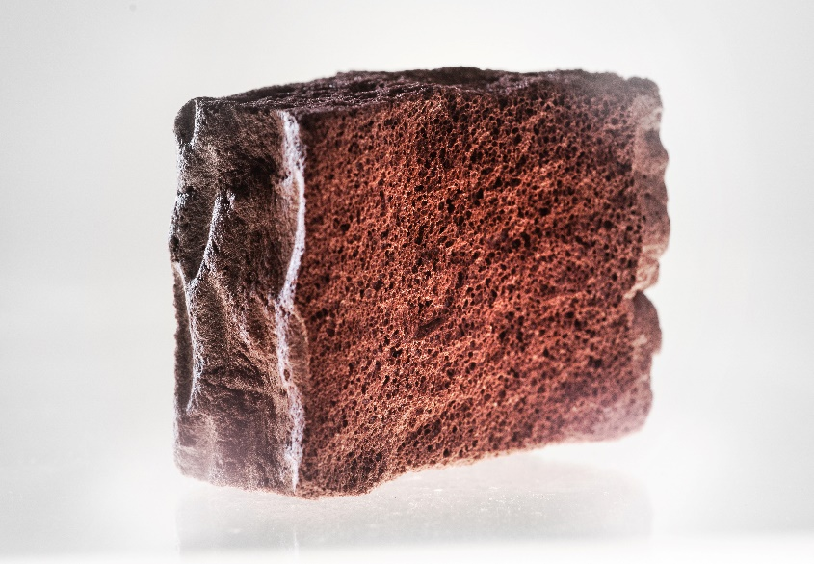
[24-01 Blähglasschotter]
Durch die stabförmige Zellstruktur kann der Blähglasschotter bei Belastung zyklische und dynamische Lasten bestens aufnehmen.
Foto: Veriso

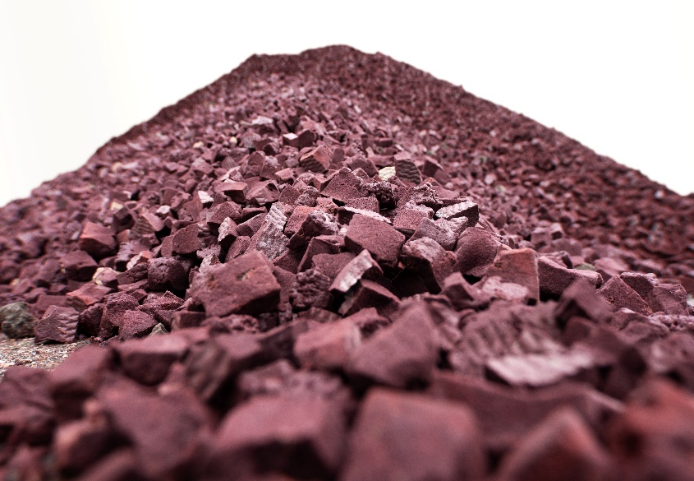
[24-01 Wasserspeicher]
Die Wasseraufnahme kann bis zu 50 Masseprozent betragen. Nach acht Stunden reduziert sich die Wasseraufnahme auf zwölf, nach vier Tagen auf drei Masseprozent.
Foto: Veriso

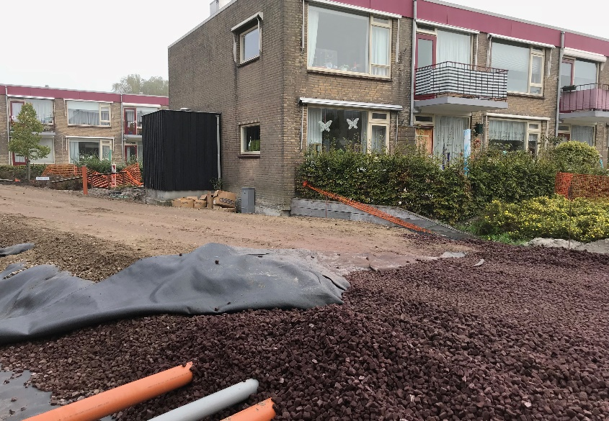
[24-01 Sonderanfertigung]
Ein Wasserspeichersystem mit Blähglasschotter von Veriso ist immer eine Sonderanfertigung. Der Aufbau muss stets an die individuellen Bedingungen vor Ort angepasst werden.
Foto: Veriso

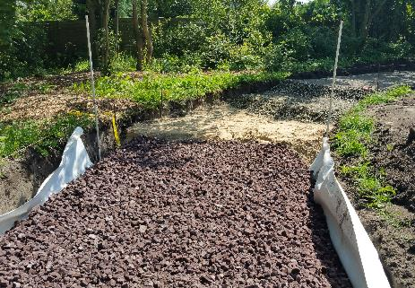
[24-01 Radweg]
Im Straßenbau sind Baumaterialien gefragt, die eine Reduzierung der Oberflächenversiegelung ermöglichen. Ganz gleich, ob es sich um eine Bundesstraße oder einen Radweg handelt.
Foto: Veriso

[24-01 Recycling]
Für die Produktion des Blähglasschotter wird Altglas wiederverwendet. Damit werden wertvolle Rohstoffe und die initial notwendige Energie für die Glasherstellung eingespart.
Foto: Veriso

Rückfragen beantwortet gern:

Veriso GmbH & Co. KG
Christian Droste
Tel. +49 4405 917372
eMail: c.droste@veriso.de
www.veriso.de
Kommunikation2B
Ally Blockus
Tel. +49 (0) 231 330 49 323
eMail: a.blockus@kommunikation2b.de
www.kommunikation2b.de

